Государственное автономное профессиональное
образовательное учреждение Новосибирской области
«Новосибирский колледж парикмахерского искусства»

МЕТОДИЧЕСКИЕ МАТЕРИАЛЫ ДЛЯ ОРГАНИЗАЦИИ
САМОСТОЯТЕЛЬНОЙ РАБОТЫ СТУДЕНТОВ по
МДК 01.01. организация и выполнение технологических процессов
парикмахеских услуг

Специальность СПО 43.02.02. «Парикмахерское искусство»

Новосибирск, 2016
Методическое пособие составлено на основе требований ФГОС в соответствии с основной профессиональной образовательной программой по специальности 43.02.02. «Парикмахерское искусство», рассмотрено на заседании методической комиссии, рекомендовано к печати решением Методического совета.

Для обучающихся по специальности 43.02.02. «Парикмахерское искусство»

Составитель: Шарина Ю.В., преподаватель спецдисциплин

© ГАПОУ НСО «Новосибирский колледж парикмахерского искусства», 2016.

ПОЯСНИТЕЛЬНАЯ ЗАПИСКА

Настоящие методические материалы по организации самостоятельной работы студентов при изучении МДК 01.01. «Организация и выполнение технологических процессов парикмахерских услуг» предназначены для студентов очной формы обучения ГАОУ СПО НСО «Новосибирский техникум бытового обслуживания», обучающихся по специальности 43.02.02. «Парикмахерское искусство». Методические материалы составлены на основе требований федерального государственного образовательного стандарта в соответствии с учебным планом.
Целью выполнения самостоятельных заданий является систематизация и закрепление полученных теоретических и практических знаний и умений студентов. При этом решаются задачи углубления и расширения теоретических знаний; формирования умений использовать учебную, справочную, специальную и иную литературу; развития познавательных способностей, ответственности и организованности; формирования самостоятельности мышления, способностей к саморазвитию, самосовершенствованию и самореализации; развития исследовательских умений.

Карточка - задание № 1
- Опишите технологический процесс данной укладки
- Перечислите факторы, влияющие на сохранность прически.
- Какие укладочные средства акцентируют элементы прически.
- Объясните, что такое начесывание и тупировапие волос

- Техника безопасности при работе с феном.

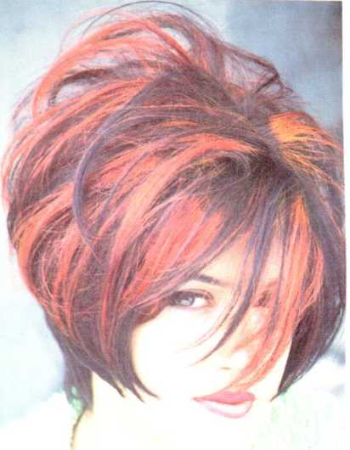

Карточка - задание № 2
- Опишите технологический процесс данной укладки
- Перечислите факторы, влияющие на сохранность прически.
- Какие укладочные средства акцентируют элементы прически.
- Что такое начесывание и тупирование волос?
- Техника безопасности при работе с феном.

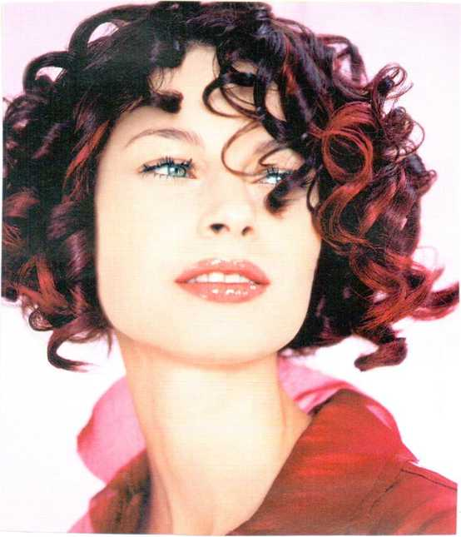

Карточка - задание № 3
- Опишите технологический процесс данной укладки.
- Дайте определение понятию «Укладка волос».
- Перечислите виды волн по отношению к пробору.
- Какие элементы прически вы знаете. Дайте нм определения.
- Перечислите факторы, влияющие на сохранность прически.

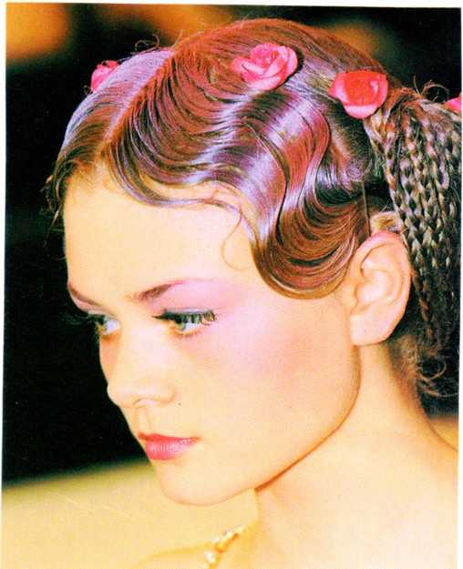

Карточка - задание № 4
- Опишите технологический процесс данной укладки
- Какие свойства волос учитываются при укладки.
- Какие элементы прически вы знаете.
- Дайте определение понятию «Укладка волос».
- Перечислите основные правила накрутки волос на бигуди.

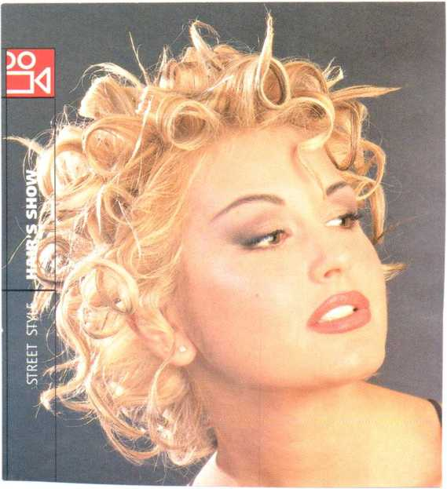

Карточка - задание № 5
- Назовите способ укладки волос
- Опишите последовательность выполнения укладки волос
- Назовите операции, применяемые для выполнения укладки волос
- Назовите элементы прически, которые использованы в данной укладке волос
- Назовите укладочные средства, которые можно использовать для выполнения данной укладки
- Перечислите факторы, влияющие на долговечность укладки волос
- Назовите способ, которым выполнен данный вид укладки волос
- Перечислите характеристики волос, для которых подходит данная укладка
- Назовите насадки для фена, которые вам известны
- Перечислите инструменты и приспособления, используемые при выполнении данной укладки
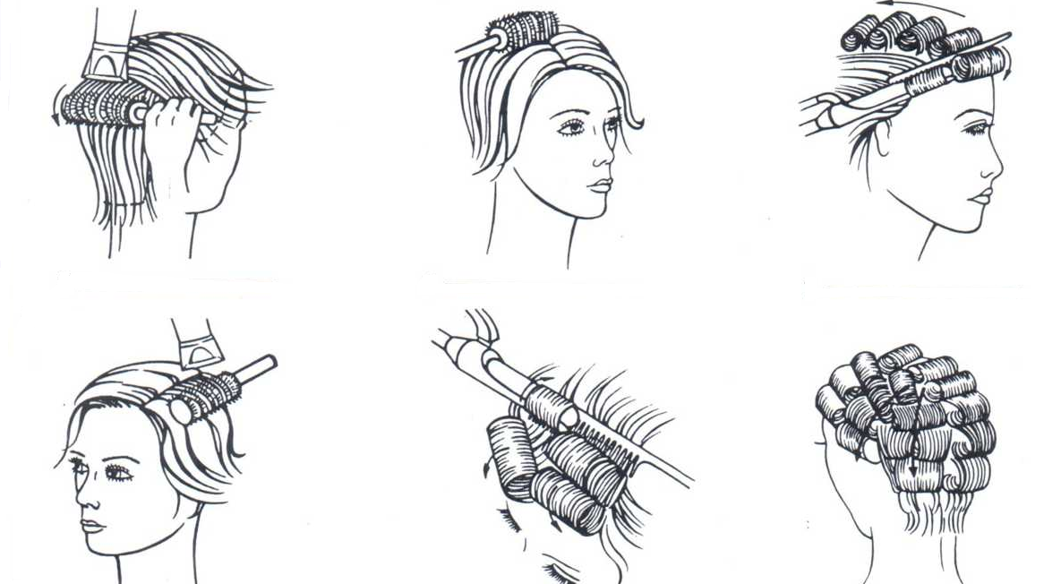
Карточка - задание № 6
- Назовите способ укладки волос
- Опишите последовательность выполнения укладки волос
- Назовите операции, применяемые для выполнения укладки волос
- Назовите элементы прически, которые использованы в данной укладке волос
- Назовите укладочные средства, которые можно использовать для выполнения данной укладки
- Перечислите факторы, влияющие на долговечность укладки волос
- Назовите способ, которым выполнен данный вид укладки волос
- Перечислите характеристики волос, для которых подходит данная укладка
- Назовите насадки для фена, которые вам известны
- Перечислите инструменты и приспособления, используемые при выполнении данной укладки
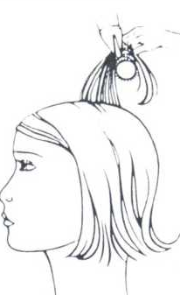

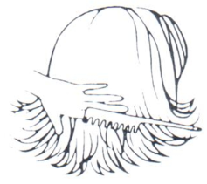

Карточка - задание № 7
Сушка феном  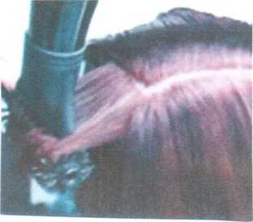 | Консультация об услугах  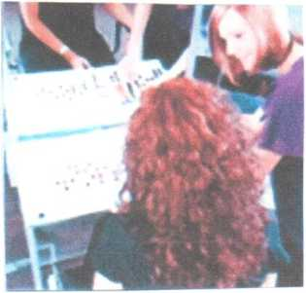 | Оплата
После посещения  салона  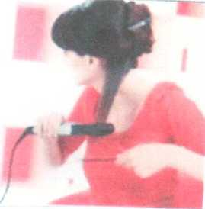 | Мытье головы  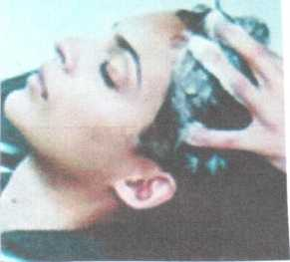 | Ожидание  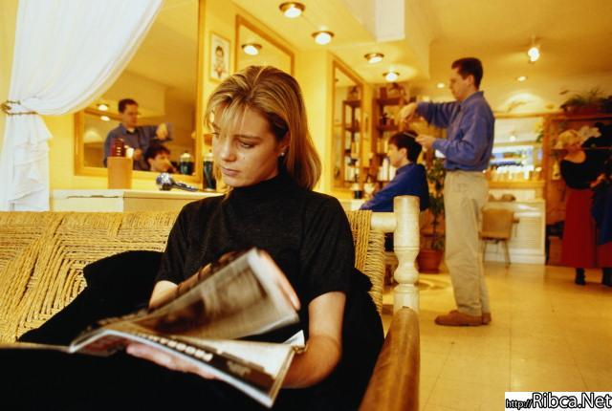
Запись на прием  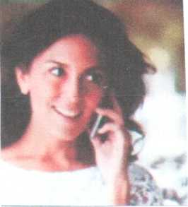 | Взгляд в зеркало  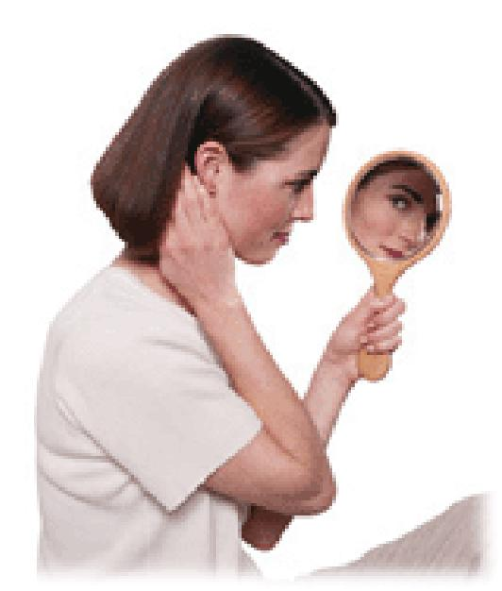 | Услуга – стрижка  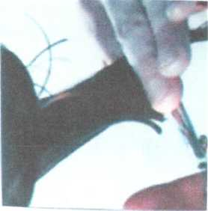
Расположите изображения в правильной последовательности, учитывая впечатления и эмоции клиента.

Карточка-задание № 8.

Заполните карту клиента (работа в парах)

1. «___ » ___________ 20 _______ г.
Ф.И.О_________________________________________________
Дата рождения ____________________ телефон ____________
Адрес электронной почты _______________
2. Индивидуальные особенности (аллергические реакции, заболевания кожи головы, принимаемые медикаменты, беременность и т.д. ________________________________________________________________________________________________________________________________________________________________________________________________________________________
3. Тип волос _____________________________________________
Текстура волос__________________________________________

Фактура волос __________________________________________
Длина волос ___________________________________________
Состояние волос (предыдущие обработки, дата, материалы): ________________________________________________________
окрашенные _________ с химической завивкой _____________
% седины ______________ повреждения ___________________
лечение (препараты) _____________________________________
4. Уход за волосами дома: _________________________________
5. Желаемый результат услуги _____________________________
Рецептура – корни _____________________ время выдержки____
Рецептура – концы_____________________ время выдержки____

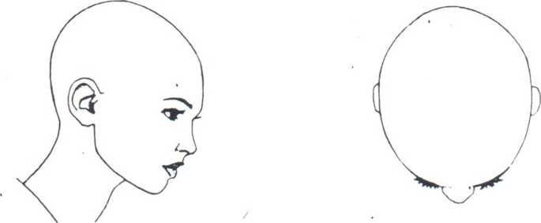

Используемые материалы, количество ___________________ ________________________________________________________
Стоимость услуги ___________________ Дата _______________
Рекомендации (розничные продажи салонной продукции) ________________________________________________________________________________________________________________

Карточка-задание № 9
Творческое задание: Заполните карту модели
Карта модели:
Ф.И.О –
1.Описание волос.
Форма | Длина | Текстура | Плотность | Пористость
Прямые | Короткие | Жесткие | Редкие | Сильно пористые
Волнистые | Средние | Средние | Средние | Пористые
Кудрявые | Длинные | Тонкие | Густые | Нормальные
Натуральный цвет волос -
2.Состояние кожи головы.
Нормальная | Сухая | Жирная | Чувствительная
3.Технология окрашивания
Наименование препарата (№красителя, %окислителя) | Расход |  | Время воздействия
 | Корни | Полотно | Корни | Полотно

Карточка-задание № 10
Разгадайте кроссворд.
по горизонтали:
1. выпадение большого кол-ва волос на протяжении длительного времени .2. легкие массирующие движения и увлажнение окрашенных волос на заключительном этапе окрашивания. 3. эмульсия для создания однородной красящей массы и превосходного результата окрашивания, основным агентом которой является Н₂О₂. 4. как называется многоцветное окрашивание пядей волос по определенной технологии (в контрастные или смежные цвета). 5. обработка волос, при которой останавливаются химические процессы, удаляются частицы красящих веществ с поверхности волоса, уничтожается нежелательный оттенок. 6. как называются цвета, которые лежат в основе всех существующих в природе цветов. 7.окрашивание ранее не окрашенных волос. 8. наружный слой волоса, состоящий уз плотно наложенных друг на друга бесцветных и прозрачных ороговевших клеток (чешуек). 9. растительный краситель. 10. распространенный инструмент парикмахера, без которого невозможно выполнение ни одной операции по обработке волос. 11. профессиональный краситель фирмы Wella.12. как называются красители, которые вступают в реакцию с пигментом волос, частично его разрушают и окрашивают волосы. 13. какой цвет нейтрализует красный оттенок.
по вертикали:
14. парикмахерское белье предохраняющее одежду клиента.15. вспомогательный краситель, для усиления желаемого оттенка или для поглощения нежелательного. 16. необходимая принадлежность для выполнения мелирования, колорирования.17. самая высокая степень осветления волос, при которой полностью разрушается естественный пигмент. 18. приспособление, необходимое при окрашивании, лечении волос. 19. эксклюзивное средство, применяемое после окрашивания волос, которое блокирует красящие пигменты внутри волоса, защищает от вымывания и изменения цвета, запечатывает кутикулу ,обеспечивает блеск. 20. цифровое обозначение красителя. 21. серебристый или белый цвет волос, приходящий обычно с возрастом, когда активность клеток (меланоцитов), производящих пигмент падает. 22. аппарат для сушки волос. 23. волокнистый слой волоса, в котором происходят химические и физические процессы во время окраски и химической завивки волос. 24. принадлежности для парикмахера изготовленные из латекса, винила, полиэтилена. 25. какой цвет нейтрализует синий оттенок.

Карточка-задание № 11
Опишите технологию блондирования (осветления) волос для первичного окрашивания - подготовительные, основные, заключительные работы. При выполнении задания:
- Перечислите инструменты и приспособления
- Используемые материалы и препараты фирмы Londa.
- Выполните расчет норм расходования препаратов для волос средней длины.
- Заполните таблицу, представленную ниже - опишите приемы и методы, применяемые в ходе выполнения этой технологии.

Технология блондирования (осветления) волос

Последовательность  (этапы) работы | Технология выполнения | Норматив времени | Техника безопасности
1 | 2 | 3 | 4

Карточка-задание № 12
Опишите технологию мелирования волос красителями 1-й группы - подготовительные, основные, заключительные работы. При выполнении задания:
- Перечислите инструменты и приспособления.
- Используемые материалы и препараты фирмы Londa.
- Выполните расчет норм расходования препаратов для коротких волос.
- Заполните таблицу, представленную ниже - опишите приемы применяемые в ходе выполнения мелирования « на фольге» методом «штопки».
Технология мелирования волос красителями 1-й группы

Последовательность  (этапы) работы | Технология выполнения | Норматив времени | Техника безопасности
1 | 2 | 3 | 4

Карточка-задание № 13
Опишите технологию окрашивания волос красителями второй группы на два тона светлее, для вторичного окрашивания - подготовительные, основные, заключительные работы. При выполнении задания:
- Перечислите инструменты и приспособления.
- Используемые препараты и материалы фирмы Londa (составьте краситель).
- Выполните расчет норм расходования препаратов для длинных волос.
- Заполните таблицу, представленную ниже - опишите приемы и методы, применяемые в ходе выполнения данной технологии.
Технология окрашивания волос красителями
второй группы

Последовательность  (этапы) работы | Технология выполнения | Норматив времени | Техника безопасности
1 | 2 | 3 | 4

Карточка-задание № 14
Опишите технологию цветного мелирования волос красителями 2-й группы - подготовительные, основные, заключительные работы. При выполнении задания:
- Перечислите инструменты и приспособления.
- Используемые материалы и препараты фирмы Londa (составьте краситель)
- Выполните расчет норм расходования препаратов для волос средней длины.
- Заполните таблицу, представленную ниже - опишите приемы применяемые в ходе выполнения мелирования на «фольге» методом «вуаль».
Технология цветного мелирования волос

Последовательность  (этапы) работы | Технология выполнения | Норматив времени | Техника безопасности
1 | 2 | 3 | 4

Карточка-задание № 15
Опишите технологию окрашивания седых волос с более 50% седины в натуральный цвет - подготовительные, основные, заключительные работы. При выполнении задания.
- Перечислите инструменты и приспособления.
- Используемые материалы и препараты фирмы Londa (составьте краситель)
- Выполните расчет норм расходования препаратов для коротких волос.
- Заполните таблицу, представленную ниже - опишите приемы и методы, применяемые в ходе выполнения этой технологии
Технология окрашивания седых волос

Последовательность  (этапы) работы | Технология выполнения | Норматив времени | Техника безопасности
1 | 2 | 3 | 4

Карточка-задание № 16
Опишите технологию окрашивания волос красителями третьей группы - подготовительные, основные, заключительные работы. При выполнении задания:
- Перечислите инструменты и приспособления.
- Используемые материалы и препараты фирмы Londa.
- Выполните расчет норм расходования для волос средней длины (составьте краситель).
- Заполните таблицу, представленную ниже - опишите приемы и методы, применяемые в ходе выполнения этой технологии.

Технология тонирования волос
Последовательность  (этапы) работы | Технология выполнения | Норматив времени | Техника безопасности
1 | 2 | 3 | 4

Примечание. При выполнении задания, обучающийся может описать технологию окрашивания полуперманентным красителем или временно тонирующим красителем.

Карточка-задание № 17
Опишите технологию колорирования волос с использованием красителей 1 и 2 групп - подготовительные, основные, заключительные работы. При выполнении задания:
- Укажите цель работы
- Перечислите инструменты и приспособления.
- Обоснуйте выбор материалов и препаратов.
- Выполните расчет норм расходования и времени выдержки препаратов.
- Заполните таблицу, представленную ниже - опишите приемы и методы, применяемые в ходе выполнения колорирования волос на « фольге».
Технология колорирования волос

Последовательность  (этапы) работы | Технология выполнения | Норматив времени | Техника безопасности
1 | 2 | 3 | 4

Примечание. При выполнении задания обучающийся может описать колорирование волос в различных техниках – «балаяж», «мрамор», «долматинец», «трафарет», «леопард» и др.

Карточка-задание № 18

Определите группу волос клиента. Выберите способ выполнения химической завивки и варианты накручивания волос.

Работа в парах.
Характеристика групп волос клиента для химической завивки

Группа волос | Внешний вид волоса | Как ведут себя в процессе накрутки на коклюшки | Как ведут себя в процессе воздействия химического состава | Какой состав рекомендован к использованию | Особые заметки
I  группа | Эти волосы имеют самый большой диаметр по сравнению с другими. Они самые сильные, ровные, жесткие и очень здоровые на вид. Всегда имеют хороший блеск | Очень тяжело накручиваются, особенно короткие пряди. Именно для облегчения процесса накрутки таких волос была изобретена бумага для завивки, которая сегодня применяется для концов любых волос | Завивке поддаются легко, вне зависимости от длины | Состав для нормальных волос | Волосы этого вида могут вынести огромное количество процедур по окрашиванию и завивке без видимого повреждения структуры
II группа | Здоровые волосы средней толщины, ничем ранее не обработанные | Процесс накрутки не вызывает проблем, вне зависимости от длины волос | Завивке поддаются легко, за одним исключением: очень длинные волосы могут отвиснуть под собственной тяжестью | Состав для нормальных волос или, если волосы жирные, состав для жирных волос (если он выпускается производителем) | Если волосы имеют комбинированную структуру, рекомендуется использование препарата, выравнивающего структуру волос
III группа | Тонкие, слабые и редкие волосы, не имеющие блеска | Процесс накрутки не вызывает проблем вне зависимости от длины волос | Именно эти волосы являются самыми проблемными: на первом этапе плохо формируют завитки | Состав для трудноподдаю-щихся волос | Следует помнить, что к этим волосам нужно относиться с особым вниманием
IV группа | Волосы, окрашенные химическими красителями; осветленные и обесцвеченные волосы; волосы, на которых ранее была выполнена химическая завивка | Процесс накрутки не вызывает проблем вне зависимости от длины волос | Завивке поддаются легко | Состав для окрашенных и поврежденных волос | Рекомендуется использование препарата, выравнивающего структуру волос. При завивке особенно внимательно нужно следить за временем выдержки как состава, так и фиксажа

Перед выполнением химической завивки необходимо выполнить диагностику волос клиента.
Считается, что чем тоньше волосы, тем более они требовательны к средствам для химической завивки. Этому способствуют их структура – такие волосы мягкие, слабые и быстро обвисают. Поэтому средство для завивки должно быть достаточно сильным, чтобы зафиксировать тонкие волосы в их новой форме. Густые и толстые волосы по своей природе крепче и лучше сохраняют форму. Поэтому для них хватает более «легкого» химического состава. Всегда помните о разнице в структуре волос и, соответственно, подбирайте состав для выполнения завивки.

Выделяют 4 основные группы волос.
I группа. Жесткие, здоровые волосы. Это толстые, очень плотные и однотонные волосы, имеющие хороший блеск. Они обладают большим удельным весом. Поэтому волосы 1-й группы, особенно, если они короткие, довольно трудно накручивать на коклюшки. Но сам процесс завивки при этом проходит очень хорошо. Поэтому считать такие волосы трудноподдающимися в корне неверно. Кроме всего прочего, завивка на здоровых волосах обычно держится очень долго.
II. группа. Волосы, здоровые на вид. Они также обладают блеском, большей частью однотонные и плотные. Однако все эти свойства выражены у них не так сильно, как у волос I группы, они тоньше и реже. Завивке поддаются довольно легко, практически не вызывают никаких трудностей при ее выполнении.
III группа. Тонкие, слабые и редкие волосы. Поверхность таких волос на ощупь шероховата и похожа на льняные волокна. К тому же, они практически лишены блеска. Именно волосы III группы обычно считаются трудноподдающимися завивке, но при этом их очень легко накрутить на коклюшки.
IV группа. Волосы, которые в процессе окраски подвергались обработке перекисью водорода, все виды волос, окрашенных стойкими красителями, или обесцвеченные волосы. Очень часто считают, что именно такие волосы — самые слабые и «плохие». Это не так! К ним просто нужен особый подход, а следовательно, специально подобранный состав - в силу того, что они уже подвергались обработке перекисью водорода. Особенное внимание стоит уделить обесцвеченным волосам. Если они сильно обесцвечены, перед завивкой их нужно протестировать. Тест проводится на сухих волосах — несколько волосков натягиваются и пробуются на разрыв. Если волос разрывается при натяжении, завивка противопоказана. Чтобы завершить предварительную диагностику, нам осталось выяснить, в каком случае какой состав использовать и на что следует обратить внимание перед началом выполнения перманента. Для удобства все рекомендации сведены в единую таблицу.
Рекомендуемая литература

Основные источники:
1. СанПиН 2.1.2.2631 – 10. Санитарно-эпидемиологические требования к размещению, устройству, оборудованию, содержанию и режиму работы организаций коммунально-бытового назначения, оказывающих парикмахерские и косметические услуги. – М., Росстандарт, 2010.
2. Герега Т.М. Технология парикмахерских услуг: Рабочая тетрадь: учеб. пособие. – М.: ИЦ Академия. 2011.
3. Кулешкова О.Н. Технология и оборудование парикмахерских работ: учебник для уч-ся нач. проф. обр. - М.: ИЦ «Академия», 2012.
- Плотникова И.Ю., Черниченко Т.А. Технология парикмахерских работ: учебное пособие для уч-ся нач. проф. обр. – М.: ИЦ «Академия», 2012.
- Плотникова И.Ю., Черниченко Т.А. Технология парикмахерских работ: Рабочая тетрадь: учебное пособие для уч-ся нач. проф. обр. – М.: ИЦ «Академия», 2012.
- Парикмахерское искусство. Материаловедение: учебник для студ. образоват. учреждений сред. проф. образования/ (Кузнецова А.В. и др.). – М.: ИЦ «Академия», 2011.
- Чалова Л.Д. Санитария и гигиена парикмахерских услуг: учебник для студ. сред. проф. образования/ Л.Д.Чалова, С.А.Галиева, А.В.Уколова. – М.: Изд. центр «Академия», 2011.
- Шеламова Г.М. Деловая культура и психология общения: учебник для нач. проф. образования/ Г.М.Шеламова. – М.: ИЦ «Академия», 2012.

Дополнительные источники:
- Ветрова А.В. Парикмахер-стилист: учебное пособие для студ. сред. проф. образования. – Ростов н/Д.: Феникс, 2008.
- Смирнова Л.В. Уроки парикмахерского искусства. Модель. Стиль. Образ. – СПб.: «Паритет», 2001.
- Черниченко Т.А., Плотникова И.Ю. Моделирование причесок и декоративная косметика: учебное пособие для студ. сред. проф. образования. - М.: ИЦ «Академия», 2011.
- Электронный учебник «Парикмахер-визажист». - М.: ИЦ «Академия», 2010.

Периодические издания:
- Журнал «Долорес». - М.: Издательский дом «Долорес», 2002-2012 гг.
- Журнал «Парикмахер – стилист – визажист», - М.: ИД «Панорама», 2006-2012гг.
- Журнал «ELLE», Hachette Filipacchi Shkulev, ООО «Издательский дом «АФС», 2002-2012 гг.
- Журнал «SALON international», MTE Edizioni, 2006-2012 гг.
- Журнал «VOGUE Россия», Conde Nast, 2002-2012 гг.
Интернет-ресурсы:
- http://www.hair-salons.ru,
- 2012/04/01…i.ju.-tekhnologija.html
- http://hghltd.yandex.net/yandbtm?fmode
- service/pricheski.htm
- http://fammeo.ru/articles.php?article_id=651 и др.

ДЛЯ ЗАМЕТОК

